Саратовская область
Балаковский муниципальный район
Муниципальное образование город Балаково

Совет муниципального образования город Балаково

Тринадцатое заседание Совета муниципального образования
город Балаково четвертого созыва

РЕШЕНИЕ № 67

26 июля 2019 года

О заключениях публичных слушаний. О внесении изменений в Правила землепользования и застройки муниципального образования город Балаково Балаковского муниципального района

В соответствии с Градостроительным кодексом Российской Федерации, Уставом муниципального образования город Балаково, Положением «О проведении публичных слушаний», утверждённым решением Совета муниципального образования город Балаково от 07 ноября 2005 года № 3 (с изменениями от 28 марта 2008 года №151), в соответствии с результатами публичных слушаний, проведенных 11 апреля 2019 года, 15 апреля 2019 года, 13 июня 2019 года, рассмотрев рекомендации комитета по бюджетно-финансовой, экономической, социальной политике и вопросам жилищно-коммунального хозяйства, Совет муниципального образования город Балаково

РЕШИЛ:
- Заключения публичных слушаний, проведённых 11 апреля 2019 года, 15 апреля 2019 года, 13 июня 2019 года, по вопросам:
- о проекте планировки территории и проекте межевания территории в связи с размещением линейного объекта - Внешнее электроснабжение производственной базы, расположенной по адресу: Саратовская область, г. Балаково, пр-д Промышленный (строительство ЛЭП (ВЛЗ – 6 кВ.);
- о проекте межевания территории микрорайона №21 в г.Балаково Саратовской области, в части земельного участка кадастровым номером 64:05:010503:92;
- о предоставлении разрешения на условно разрешенный вид использования «связь» в отношении земельного участка кадастровым номером 64:05:010503:1209, расположенного по адресу: Саратовская область, г. Балаково, ул. Саратовское шоссе, район дома № 82, площадью 25 кв.м., в границах функциональной зоны П4-П5 (зона предприятий IV-V класса опасности);
- о внесении изменений в Правила землепользования и застройки муниципального образования город Балаково Балаковского муниципального района Саратовской области в отношении части территории СНТ «Факел», куда входят земельные участки с номерами 33, 38, 39: изменение территориальной зоны П4-П5 (зона предприятий IV-V класса опасности) на территориальную зону Ж4 (Садоводческие объединения);
- о внесении изменений в Правила землепользования и застройки муниципального образования город Балаково Балаковского муниципального района Саратовской области в отношении части земельного участка кадастровым номером 64:40:010124:2, расположенного по адресу: Саратовская область, г.Балаково, ул. Селитбенская, д.32: изменение территориальной зоны ИТ3 (основные городские магистрали и инженерные коммуникации) на территориальную зону Ж3 (индивидуальная, в том числе коттеджная, застройка городского типа) принять к сведению.
- Внести изменения в Правила землепользования и застройки муниципального образования город Балаково Балаковского муниципального района, утвержденные решением Совета муниципального образования город Балаково от 23 сентября 2011года № 311 (с последующими изменениями, внесенными решениями Совета муниципального образования город Балаково №392 от 27.07.2012г., №409 от 28.09.2012г., №392 от 27.07.2012г., №409 от 28.09.2012г., №437 от 29.11.2012г., №507 от 28.06.2013г., №26 от 25.10.2013г., №44 от 23.12.2013г., №62 от 27.02.2014г., №67 от 28.03.2014г., №75 от 25.04.2014г., №104 от 25.07.2014г., №130 от 28.11.2014г., №158 от 27.03.2015г., №180 от 16.06.2015г., №181 от 16.06.2015г., №195 от 25.09.2015г., №200 от 03.11.2015г., №213 от 23.12.2015г., №241 от 25.03.2016г., №247 от 18.05.2016г., №264 от 29.07.2016г., №290 от 25.11.2016г., №309 от 25.01.2017г., №430 от 29.06.2018г., №14 от 21.09.2018 г., №27 от 30.11.2018г., №28 от 30.11.2018г., №39 от 30.01.2019г., №46 от 26.02.2019г., №52 от 27.03.2019г, №55 от 25.04.2019г., №64 от 28.06.2019г.) согласно приложениям 1, 2 к настоящему решению.
- Настоящее решение вступает в силу со дня его официального опубликования.

Глава муниципального образования Р.С. Ирисов

Приложение № 1 к решению
Совета муниципального образования
город Балаково
от 26 июля 2019 года № 67

Внесение изменений в Правила землепользования и застройки муниципального образования город Балаково Балаковского муниципального района Саратовской области в отношении части территории СНТ «Факел», куда входят земельные участки с номерами 33, 38, 39: изменение территориальной зоны П4-П5 (зона предприятий IV-V класса опасности) на территориальную зону Ж4 (Садоводческие объединения)

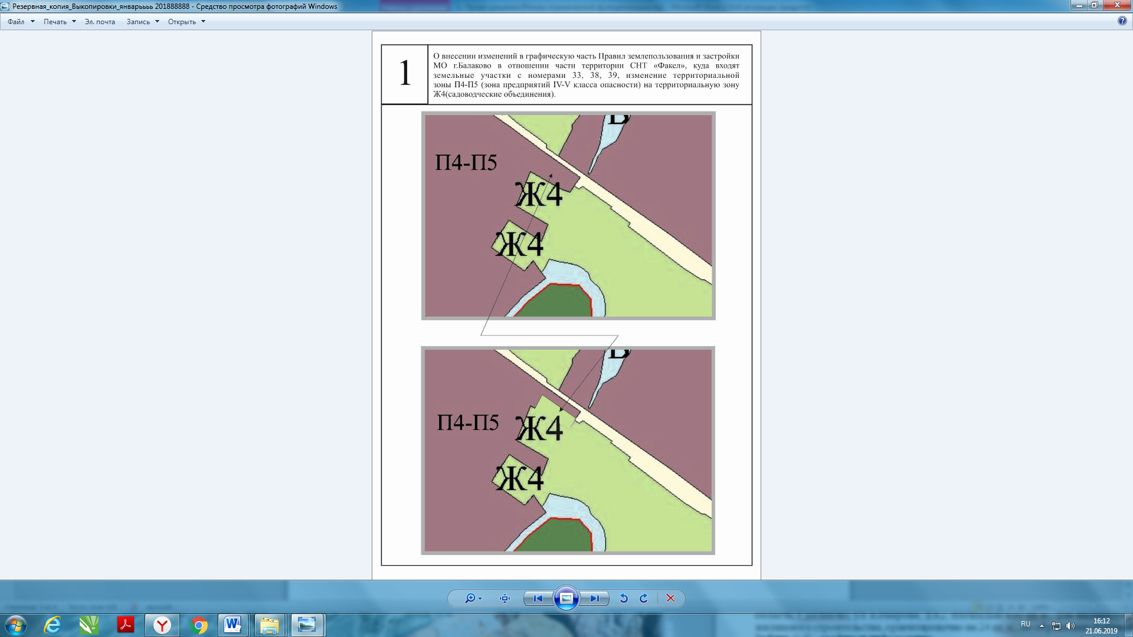

Приложение № 2 к решению
Совета муниципального образования
город Балаково
от 26 июля 2019 года № 67

Внесение изменений в Правила землепользования и застройки муниципального образования город Балаково Балаковского муниципального района Саратовской области в отношении части земельного участка кадастровым номером 64:40:010124:2, расположенного по адресу: Саратовская область, г.Балаково, ул. Селитбенская, д.32: изменение территориальной зоны ИТ3 (основные городские магистрали и инженерные коммуникации) на территориальную зону Ж3 (индивидуальная, в том числе коттеджная, застройка городского типа)

